Robô Autônomo Desviador de Obstáculos
Competição Educacional de Robótica — Plano de Gestão do Projeto
Professores responsáveis: Alexandre, Bruno, Edson, Roberto
Período do projeto: 15/08/2026 a 05/12/2026
Horizonte considerado: dias corridos | Duração total: 113 dias corridos
Data da competição: 05/12/2026

1. Objetivo do Projeto
Desenvolver um robô móvel autônomo capaz de percorrer um trajeto com obstáculos, detectando objetos à frente e tomando decisões de desvio de forma autônoma.
O projeto permitirá aos alunos vivenciarem todas as etapas de desenvolvimento de um sistema robótico:
- Levantamento de requisitos
- Projeto mecânico
- Modelagem CAD
- Fabricação digital (corte a laser em MDF)
- Montagem mecânica
- Integração eletrônica
- Programação embarcada
- Testes de navegação
- Otimização de desempenho
- Participação em competição

2. Arquitetura do Robô

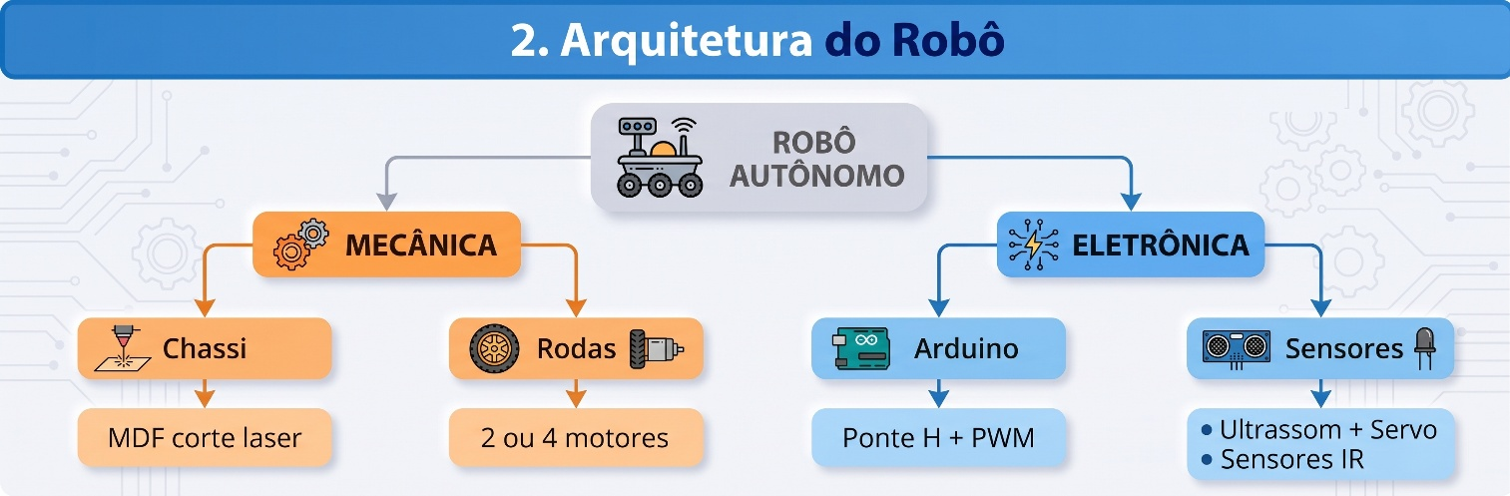

3. Requisitos Funcionais
O robô deverá:
- Deslocar-se autonomamente
- Detectar obstáculos frontais
- Girar o sensor ultrassônico utilizando um servomotor
- Decidir automaticamente a melhor direção
- Evitar colisões
- Manter estabilidade durante o percurso
- Concluir o trajeto no menor tempo possível
- Operar sem intervenção humana após a largada

4. Estrutura Analítica do Projeto (EAP)
Fase | Objetivo
F1 | Lançamento do projeto
F2 | Estudo técnico
F3 | Definição de requisitos
F4 | Projeto do chassi
F5 | Aquisição de materiais
F6 | Fabricação do chassi
F7 | Montagem mecânica
F8 | Montagem eletrônica
F9 | Programação básica
F10 | Navegação autônoma
F11 | Integração completa
F12 | Testes e otimização
F13 | Preparação para competição
F14 | Competição

5. Cronograma Detalhado com Dependências

5.1 Planejamento e Estudos
ID | Atividade | Duração | Início | Fim | Dependência
A01 | Apresentação da proposta do projeto | 1 dia | 15/08 | 15/08 | —
A02 | Apresentação das regras da competição | 2 dias | 16/08 | 17/08 | A01
A03 | Formação das equipes | 2 dias | 18/08 | 19/08 | A01
A04 | Definição dos papéis das equipes | 2 dias | 20/08 | 21/08 | A03
A05 | Pesquisa sobre robôs desviadores de obstáculos | 4 dias | 18/08 | 21/08 | A01
A06 | Estudo do Arduino e sensores | 5 dias | 22/08 | 26/08 | A05
A07 | Estudo de servomotores e motores DC | 3 dias | 24/08 | 26/08 | A05
A08 | Definição dos requisitos funcionais | 3 dias | 27/08 | 29/08 | A02, A06, A07
A09 | Definição da arquitetura eletrônica | 3 dias | 30/08 | 01/09 | A08
A10 | Elaboração da lista de materiais (BOM) | 2 dias | 02/09 | 03/09 | A09

5.2 Projeto Mecânico
ID | Atividade | Duração | Início | Fim | Dependência
A11 | Projeto conceitual do chassi | 4 dias | 30/08 | 02/09 | A08
A12 | Definição do tipo de tração (2 ou 4 rodas) | 2 dias | 03/09 | 04/09 | A11
A13 | Modelagem CAD do chassi em MDF | 6 dias | 05/09 | 10/09 | A12
A14 | Projeto dos suportes dos motores | 3 dias | 11/09 | 13/09 | A13
A15 | Projeto do suporte do servomotor | 2 dias | 11/09 | 12/09 | A13
A16 | Projeto do suporte do sensor ultrassônico | 2 dias | 13/09 | 14/09 | A15
A17 | Projeto da proteção dos componentes | 3 dias | 15/09 | 17/09 | A13
A18 | Revisão técnica do chassi | 3 dias | 18/09 | 20/09 | A14, A16, A17
A19 | Geração dos arquivos DXF para corte laser | 2 dias | 21/09 | 22/09 | A18

5.3 Aquisição de Componentes
ID | Atividade | Duração | Início | Fim | Dependência
A20 | Pesquisa de fornecedores | 4 dias | 04/09 | 07/09 | A10
A21 | Cotação e aprovação de compras | 3 dias | 08/09 | 10/09 | A20
A22 | Aquisição dos componentes | 10 dias | 11/09 | 20/09 | A21
A23 | Recebimento e conferência | 3 dias | 21/09 | 23/09 | A22

Componentes previstos
- Arduino Uno/Nano
- Driver L298N ou similar
- 2 ou 4 motores DC
- Rodas
- Sensor HC-SR04
- Servomotor SG90/MG90S
- Sensores de obstáculos IR (opcional)
- Bateria
- Chave liga/desliga
- Parafusos e espaçadores
- Chassi MDF cortado a laser

5.4 Fabricação do Chassi
ID | Atividade | Duração | Início | Fim | Dependência
A24 | Configuração do corte a laser | 1 dia | 23/09 | 23/09 | A19
A25 | Corte a laser das peças em MDF | 3 dias | 24/09 | 26/09 | A24
A26 | Identificação e organização das peças | 1 dia | 27/09 | 27/09 | A25
A27 | Conferência dimensional e montagem preliminar | 2 dias | 28/09 | 29/09 | A26

5.5 Montagem Mecânica
ID | Atividade | Duração | Início | Fim | Dependência
A28 | Montagem estrutural do chassi | 3 dias | 30/09 | 02/10 | A27
A29 | Instalação dos motores | 2 dias | 03/10 | 04/10 | A28
A30 | Instalação das rodas | 1 dia | 05/10 | 05/10 | A29
A31 | Instalação do servomotor | 2 dias | 06/10 | 07/10 | A28
A32 | Instalação do suporte do ultrassônico | 1 dia | 08/10 | 08/10 | A31
A33 | Fixação da bateria e suportes internos | 2 dias | 09/10 | 10/10 | A28

5.6 Montagem Eletrônica
ID | Atividade | Duração | Início | Fim | Dependência
A34 | Instalação do Arduino | 1 dia | 11/10 | 11/10 | A23, A33
A35 | Instalação do driver de motores | 2 dias | 12/10 | 13/10 | A34
A36 | Cabeamento dos motores | 2 dias | 14/10 | 15/10 | A35
A37 | Cabeamento do sensor ultrassônico | 1 dia | 16/10 | 16/10 | A34
A38 | Cabeamento do servomotor | 1 dia | 17/10 | 17/10 | A34
A39 | Instalação dos sensores IR (opcional) | 2 dias | 18/10 | 19/10 | A34
A40 | Organização e proteção do cabeamento | 2 dias | 20/10 | 21/10 | A36, A37, A38, A39
A41 | Testes elétricos iniciais | 2 dias | 22/10 | 23/10 | A40

5.7 Programação Básica
ID | Atividade | Duração | Início | Fim | Dependência
A42 | Configuração do ambiente Arduino IDE | 2 dias | 20/09 | 21/09 | A09
A43 | Programa de teste dos motores | 3 dias | 24/10 | 26/10 | A41, A42
A44 | Programa de controle PWM | 2 dias | 27/10 | 28/10 | A43
A45 | Programa de leitura do ultrassônico | 3 dias | 29/10 | 31/10 | A41, A42
A46 | Programa de controle do servomotor | 2 dias | 01/11 | 02/11 | A41, A42
A47 | Programa de leitura dos sensores IR | 2 dias | 01/11 | 02/11 | A41, A42

5.8 Desenvolvimento da Navegação Autônoma
ID | Atividade | Duração | Início | Fim | Dependência
A48 | Calibração do ultrassônico | 3 dias | 03/11 | 05/11 | A45
A49 | Calibração do servomotor | 2 dias | 03/11 | 04/11 | A46
A50 | Implementação da varredura lateral | 4 dias | 06/11 | 09/11 | A48, A49
A51 | Implementação da lógica de decisão | 5 dias | 10/11 | 14/11 | A50
A52 | Implementação da navegação básica | 4 dias | 15/11 | 18/11 | A51, A44
A53 | Implementação da evasão de obstáculos | 4 dias | 19/11 | 22/11 | A52
A54 | Integração dos sensores IR | 3 dias | 19/11 | 21/11 | A47, A51

5.9 Integração e Testes
ID | Atividade | Duração | Início | Fim | Dependência
A55 | Integração completa hardware + software | 4 dias | 23/11 | 26/11 | A53, A54
A56 | Teste de deslocamento em linha reta | 2 dias | 27/11 | 28/11 | A55
A57 | Teste de curvas e manobras | 2 dias | 29/11 | 30/11 | A56
A58 | Teste de desvio de obstáculos simples | 2 dias | 01/12 | 02/12 | A57
A59 | Teste de percurso completo | 1 dia | 03/12 | 03/12 | A58

5.10 Acabamento e Competição
ID | Atividade | Duração | Início | Fim | Dependência
A60 | Acabamento estético do chassi | 2 dias | 28/11 | 29/11 | A28
A61 | Identificação visual das equipes | 1 dia | 30/11 | 30/11 | A60
A62 | Inspeção mecânica final | 1 dia | 04/12 | 04/12 | A59
A63 | Backup e documentação final do código | 1 dia | 04/12 | 04/12 | A59
A64 | Competição de Robôs Autônomos | 1 dia | 05/12 | 05/12 | A62, A63

6. Rede de Dependências (Resumo)

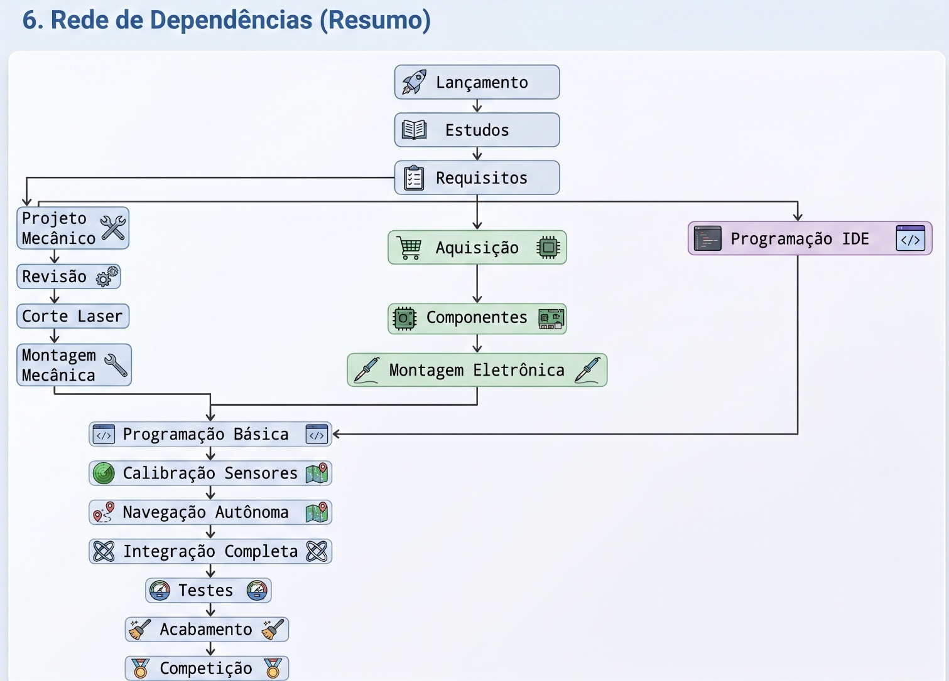

7. Caminho Crítico do Projeto
O caminho crítico é composto pelas atividades que não possuem folga significativa:
A08 → A11 → A13 → A18 → A19 → A25 → A27 → A28
→ A31 → A32 → A34 → A35 → A40 → A41 → A45
→ A48 → A50 → A51 → A52 → A53 → A55 → A56
→ A57 → A58 → A59 → A62 → A64
Qualquer atraso nessa sequência compromete diretamente a data da competição.

8. Marcos de Controle (Gate Reviews)
Gate | Data | Critério
G1 | 21/08 | Equipes formadas
G2 | 29/08 | Requisitos aprovados
G3 | 20/09 | Projeto do chassi aprovado
G4 | 23/09 | Componentes recebidos
G5 | 29/09 | Peças cortadas e conferidas
G6 | 10/10 | Chassi montado
G7 | 23/10 | Eletrônica funcional
G8 | 02/11 | Programas básicos concluídos
G9 | 22/11 | Navegação autônoma funcional
G10 | 03/12 | Percurso completo validado
FINAL | 05/12 | Competição

9. Estratégia Pedagógica

Divisão das Equipes

Engenharia Mecânica
- CAD
- MDF
- Corte laser
- Montagem
- Estabilidade
- Distribuição de massa

Eletrônica
- Arduino
- Driver
- Alimentação
- Sensores
- Cabeamento
- Testes elétricos

Programação
- Controle dos motores
- Leitura dos sensores
- Servo + ultrassom
- Algoritmos de navegação
- Otimização do percurso

Estratégia e Testes
- Análise do circuito
- Medição de tempo
- Comparação de trajetórias
- Registro de falhas
- Melhoria contínua

10. Fluxo da Navegação Autônoma

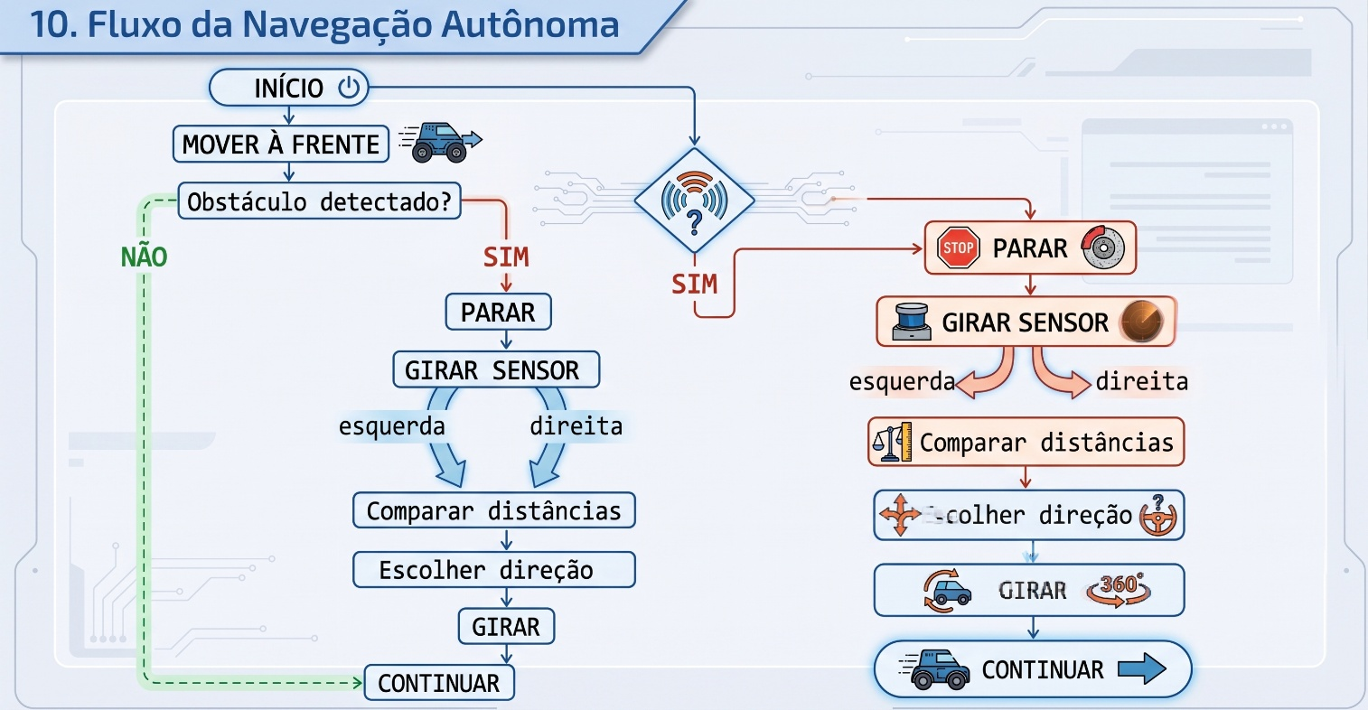

11. Matriz de Riscos
Risco | Probabilidade | Impacto | Mitigação
Atraso na entrega de motores | Média | Alto | Comprar com antecedência
Servo incompatível | Baixa | Médio | Teste preliminar
Chassi frágil | Média | Alto | Protótipo em papelão
Leituras falsas do ultrassônico | Alta | Alto | Filtragem por média
Bateria descarregando rapidamente | Média | Alto | Teste de autonomia
Diferença entre motores | Alta | Médio | Calibração PWM
Vibração excessiva do sensor | Média | Médio | Reforço mecânico
Código travando durante o percurso | Média | Alto | Máquina de estados
Cabos desconectando | Média | Médio | Abraçadeiras e conectores

12. Entregáveis por Etapa
Etapa | Entregável
Planejamento | Documento de requisitos
Projeto mecânico | Arquivos CAD + DXF
Aquisição | BOM validada
Fabricação | Kit de peças MDF
Montagem | Robô estruturado
Eletrônica | Circuito funcional
Programação | Código modular
Integração | Robô autônomo operacional
Testes | Relatório de desempenho
Competição | Robô homologado

13. Cronograma Resumido por Fases
Fase | Período
Planejamento e estudos | 15/08 – 03/09
Projeto do chassi | 30/08 – 22/09
Aquisição | 04/09 – 23/09
Fabricação | 23/09 – 29/09
Montagem mecânica | 30/09 – 10/10
Montagem eletrônica | 11/10 – 23/10
Programação básica | 24/10 – 02/11
Navegação autônoma | 03/11 – 22/11
Integração e testes | 23/11 – 03/12
Acabamento final | 28/11 – 04/12
Competição | 05/12/2026

14. Resultado Esperado
Ao final do projeto, cada equipe deverá entregar:
☐ Robô móvel autônomo funcional
☐ Chassi em MDF cortado a laser
☐ Sistema de tração montado
☐ Sensor ultrassônico acoplado ao servomotor
☐ Sensores auxiliares instalados
☐ Algoritmo de desvio de obstáculos implementado
☐ Código-fonte documentado
☐ Relatório técnico simplificado
☐ Robô homologado para a competição de 05/12/2026

15. Conclusão
O cronograma proposto utiliza dias corridos, distribuindo as atividades ao longo de 113 dias, com integração paralela entre mecânica, eletrônica e programação, permitindo que os alunos experimentem um processo completo de engenharia de sistemas robóticos.
A estrutura contempla:
- 56 atividades técnicas principais
- 8 atividades de validação e testes
- 4 marcos finais de homologação
- 1 evento de competição
- Margem de segurança de aproximadamente 2 dias antes da competição para correções emergenciais
Essa organização é adequada para projetos de robótica educacional de nível técnico, ensino médio integrado ou graduação inicial, promovendo competências de projeto mecânico, fabricação digital, eletrônica embarcada, programação de robôs móveis, trabalho em equipe e gestão de projetos tecnológicos.

